Testimonianze pittoriche ottocenteschi di questa tradizione nella città di Roma si possono ammirare in più di quaranta opere dipinte da **IPPOLITO CAFFI**. Una delle più pregevoli si trova al museo di Roma di Palazzo Braschi.

[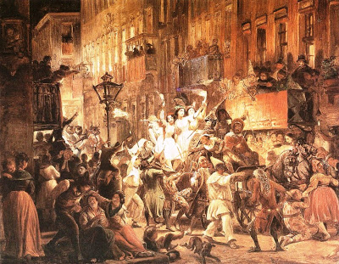](http://1.bp.blogspot.com/-O0cigCV89aM/UQzsUt5DTbI/AAAAAAAAIP4/Et13UgfhAlk/s1600/72_Marstrand_la+festa+dei+moccoletti_1848.jpg)

[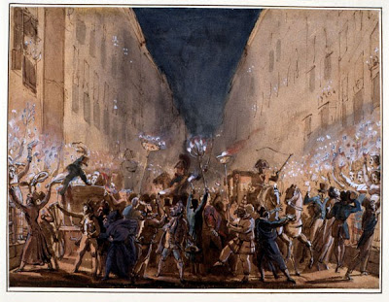](http://1.bp.blogspot.com/-i3w-n-QIAWI/UQztFiUldKI/AAAAAAAAIQI/ZjIsc-x6JYs/s1600/Carnevale+a+Roma+800+per+il+Corso+di+notte.jpg)

[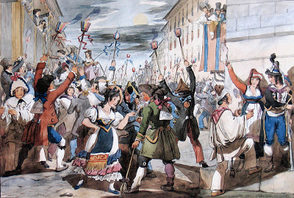](http://3.bp.blogspot.com/-gz-NqZ40XcQ/UQz_iN9-EbI/AAAAAAAAIR8/4w9ChkchSM8/s1600/3892763358_df940158bf_z.jpg)

[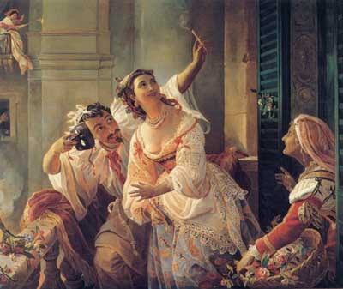](http://3.bp.blogspot.com/-kXYONY2fItU/UQ0TMDrYSOI/AAAAAAAAITo/Z2bvHoTnFxA/s1600/q-Orlov.jpg)